# Піолі став новим головним тренером клубу, в якому виступає Роналду

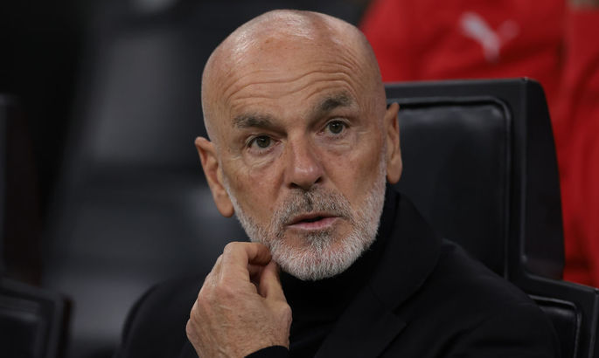

Стефано Піолі став новим головним тренером саудівського "Аль-Насра".

Керівництво клубу поки не повідомляють деталей угоди, але ЗМІ пишуть, що італійський фахівець підписав трирічний контракт. Піолі буде отримувати 12 мільйонів євро за сезон.

Нагадаємо, що "Аль-Наср" 17 вересня вирішив звільнити Луїша Каштру з поста головного тренера команди.